Выдача разрешения на строительство

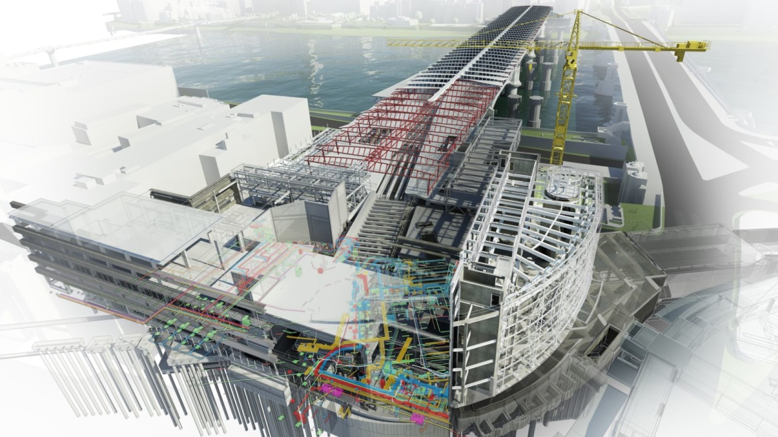
В целях строительства, реконструкции объекта капитального строительства
застройщик направляет заявление о выдаче разрешения на строительство

СПОСОБЫ ПОДАЧИ ЗАЯВЛЕНИЯ НА ВЫДАЧУ РАЗРЕШЕНИЯ НА СТРОИТЕЛЬСТВО
- администрация Черниговского муниципального района: с. Черниговка, ул. Буденного, 23, каб. 219;
- Через Многофункциональный центр, по следующим адресам:
1. Адрес:
Черниговский район, с. Черниговка, ул. Ленинская, д.58
Телефон для справок:
(423)201-01-56
2. Адрес:
Черниговский район, пгт. Сибирцево, ул. Красноармейская, д.16А
Телефон для справок:
(423)201-01-56

ПЕРЕЧЕНЬ НЕОБХОДИМЫХ ДОКУМЕНТОВ ДЛЯ ПРИНЯТИЯ РЕШЕНИЯ
Обязательные:
- правоустанавливающие документы на земельный участок;
- градостроительный план земельного участка;
- результаты инженерных изысканий и следующие материалы, содержащиеся в утвержденной проектной документации:
а) пояснительная записка;
б) схема планировочной организации земельного участка;
в) разделы, содержащие архитектурные и конструктивные решения, а также решения и мероприятия, направленные на обеспечение доступа инвалидов к объекту;
г) проект организации строительства объекта капитального строительства;
- положительное заключение экспертизы проектной документации,
- документ, подтверждающий полномочия представителя застройщика, в случае, если заявление направлено представителем застройщика;
- согласие всех правообладателей объекта капитального строительства в случае реконструкции такого объекта.

СРОК ПРЕДОСТАВЛЕНИЯ МУНИЦИПАЛЬНОЙ УСЛУГИ
Выдача разрешения на строительство осуществляется в срок не более 5 рабочих дней со дня регистрации заявления в управлении градостроительства.

